Доклад о работе общественного совета
при министерстве спорта и молодёжной политики Кировской области за 2016 год.
С февраля 2016 года обновился состав Общественного совета (ОС), председателем выбрана Савченко Татьяна Александровна, заслуженный работник физической культуры России, МС СССР, старший инструктор методист КОГАУ «ВятСШОР».
Работа в 2016 году планировалась. Основные направления деятельности совета в 2016 году были выполнены. С 2016 года для решения оперативных вопросов и по мере необходимости были дополнительно организованы дистанционные совещания ОС.
Была продолжена работа по оценке «Качества работы учреждений, оказывающих социальные услуги в сфере физической культуры и спорта на территории Кировской области», для этого были определены критерии качества работы учреждений.
Проанализирована и оценена эффективность деятельности учреждений:
- КОГАУ СШОР «Динамо»
- КОГАУ СШОР «Юность»
- КОГАУ «ВятСШОР»
- КОГАУ СШОР «Салют»
Сформирован рейтинг их деятельности. Направлена информация учредителю о результатах оценки.
Обсуждались вопросы по улучшению проведения традиционных спортивных мероприятий Кировской области, среди которых: «Звёзды вятского спорта», Олимпийский день, День физкультурника и др.
Большое внимание было уделено взаимодействию и внедрению новых форм общения с областными спортивными федерациями и пропаганде спортивных достижений. В этих целях был проведён цикл встреч «Спорт и Личность» с ведущими специалистами спорта.

Первая программа цикла встреч «Спорт и Личность» состоялась в театре Кукол. «Заслуженный мастер спорта России», «Заслуженный тренер России» Павел Эдуардович Шабалин рассказал о восхождениях на Эверест, Хан-Тенгри, К-2 и своих спортивных дорогах. Захватывало дух от документальных фильмов этих событий. Было много вопросов, откровенных ответов, восторгов и аплодисментов.
20 мая на сцене Кировского театра Кукол состоялась очередная встреча «Спорт и Личность». Герой программы «Заслуженный тренер России» по баскетболу Михаил Львович Зубков – человек, умеющий мыслить объемно и нестандартно, настоящий баскетбольный тренер-Асс, удивлял всех своими эмоциональными рассказами о спортивных буднях и ярких победах «Зубковской» эпохи, которая превратила город Советск в самый авторитетный баскетбольный Центр России. Среди его воспитанников были не только мастера спорта России, но и мастера спорта России международного класса. Поэтическая часть встречи открыла океан души этого незаурядного человека, с активной жизненной позицией.
Такие встречи вызвали большой интерес. Общественность надеется на их возобновление и ждёт новых программ, тем более, что Личностей в спорте Кировской области немало.
Большая организационная работа с министерством спорта КО была проведена по организации спортивного фестиваля «За нами идёт будущее!», посвящённого 80 - летию Кировской области. Фестиваль состоялся 8 декабря 2016 года. На празднике звучала история разных этапов развития и становления спорта в Кировской области о наших физкультурниках, о предвоенных и военных годах, о наших знаменитых земляках-спортсменах. Были продемонстрированы достижения и мастерство видов спорта. Среди гостей было много именитых спортсменов, ветеранов, работников спорта. В рамках фестиваля состоялось первое награждение работников спорта памятными знаками «80 лет Кировской области». Также были вручены награды «золотым» значкистам ГТО. Фестиваль не только подарил всем участникам настроение, бодрость и счастье общения с физической культурой и спортом, но помог систематизировать информацию по банку данных работников спорта Кировской области, улучшил работу по взаимодействию Общественного совета с областным Советом ветеранов, с общественными спортивными федерациями Кировской области.

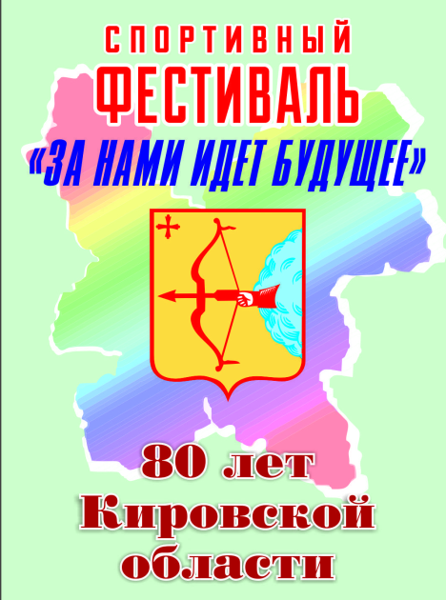
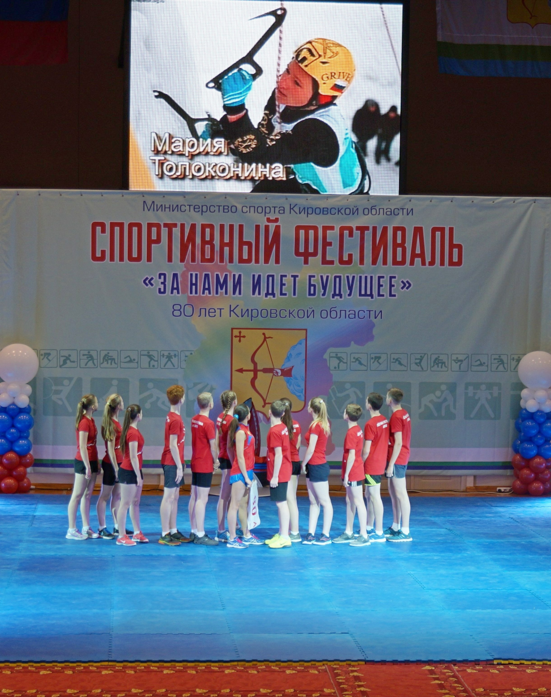

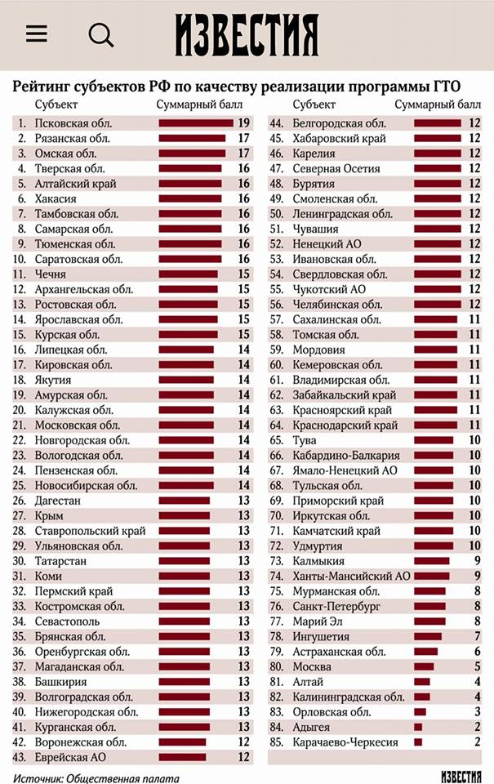
Активная работа велась по формированию интереса населения к Всероссийскому физкультурно-спортивному комплексу «Готов к труду и обороне» (ГТО)». По рейтингу среди субъектов РФ реализующих президентскую программу ГТО Кировская область имеет 5 результат по баллам, разделив его с девятью другими регионами РФ.

2017 год ОС продолжил работу согласно Плана.

